**Войти в БИОС: F1**

**Перейти на вкладку «Security»;**

**Найти пункт «Components Change Alert» и выставить его значение в «Disabled»;**

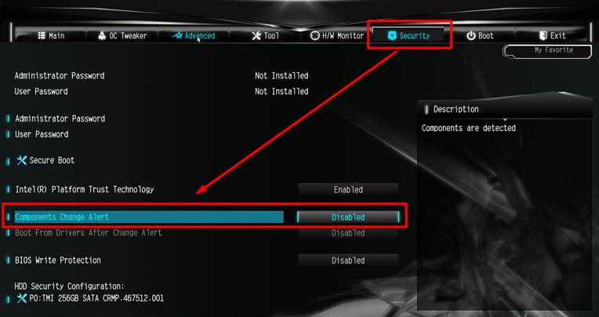

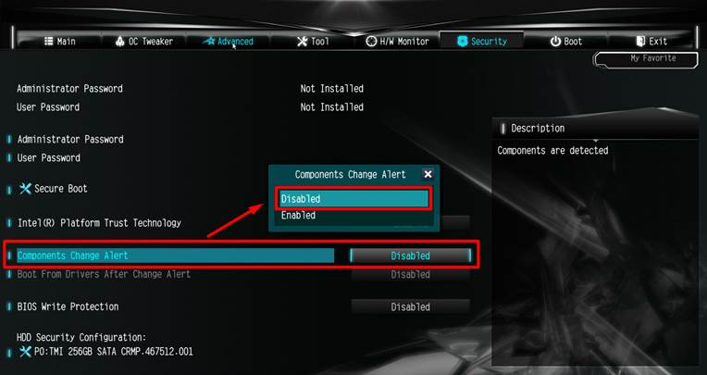

**Нажать F10. Выйти с сохранением настроек BIOS.**

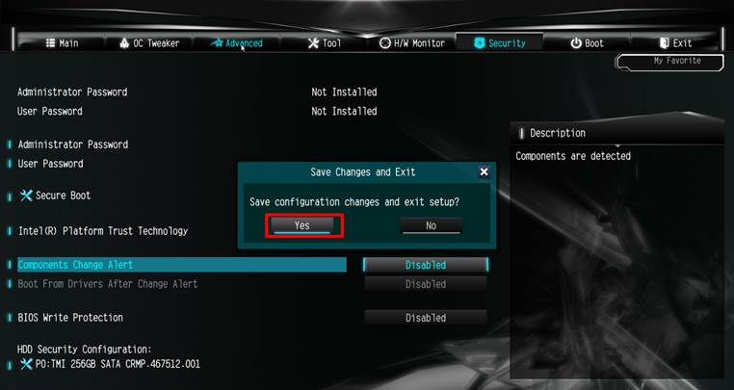

**Так же, не стоит забывать, что при сбросе настроек BIOS в дефолт (“Default”), пункт «Components Change Alert» заново включается автоматически.**